广西柳州市产业投资发展集团有限公司
2024年公开招聘资格审查材料
（模版）

目 录

1.身份证扫描 1
2.毕业证书扫描件 2
3.学位证书扫描件 3
4.专业技术职称证书扫描件 4
5.职业资格证书扫描件（选聘条件有要求的，须附） 5
6.重要获奖证书扫描件 6

说明：1.请根据目录，将材料按顺序依次排列。
2.1-4项属于资格审查必审材料，第5项选聘条件有要求的须附上，第6项没有证明材料的可不附。
3.要求使用原件扫描，将扫描件逐项录入文档后，以PDF格式上报。《2024年社会招聘资格审查材料》不符合格式要求的，不予接收。

姓 名：张 三
档案制作时间：XXXX年XX月XX日
1.身份证扫描

身份证正面

身份证反面

（存放：正、反面扫描图片，扫描要求：彩色、建议分辨率72-110DPI，以清晰为准。）

2.毕业证书扫描件
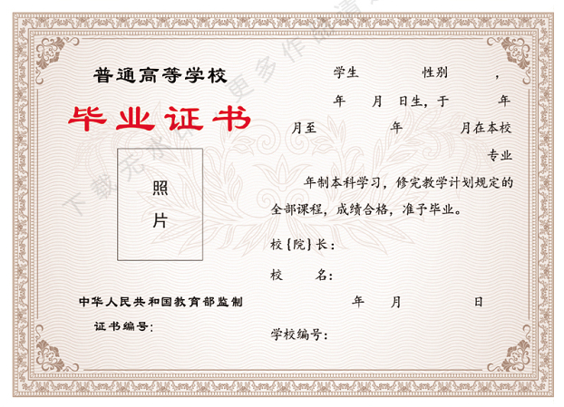
（存放：毕业证书扫描图片，扫描要求：彩色、建议分辨率72-110DPI，以清晰为准。）

3.学位证书扫描件
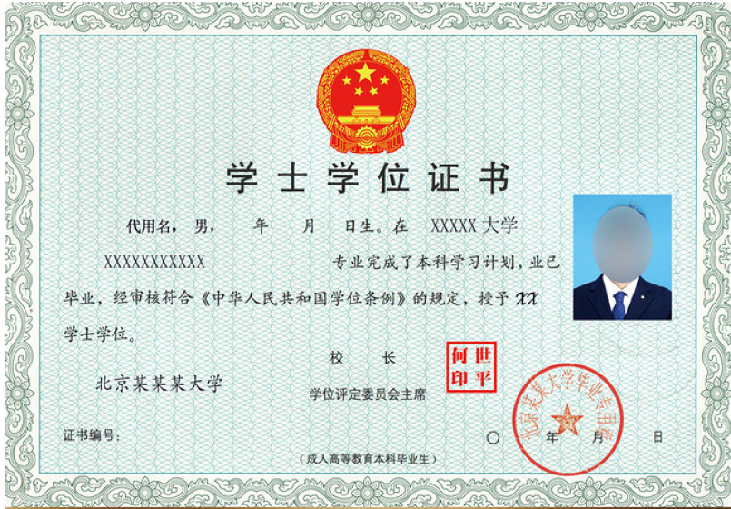

（存放：学士学位证书扫描图片，扫描要求：彩色、建议分辨率72-110DPI，以清晰为准。）

4.专业技术职称证书扫描件
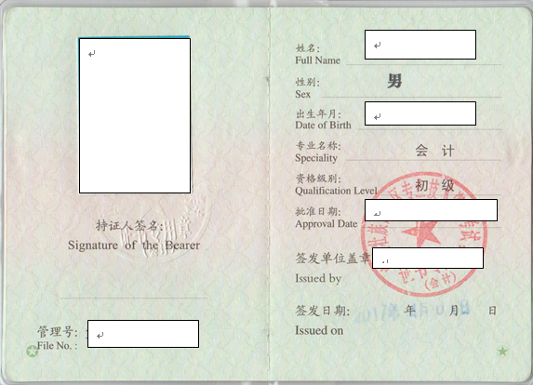

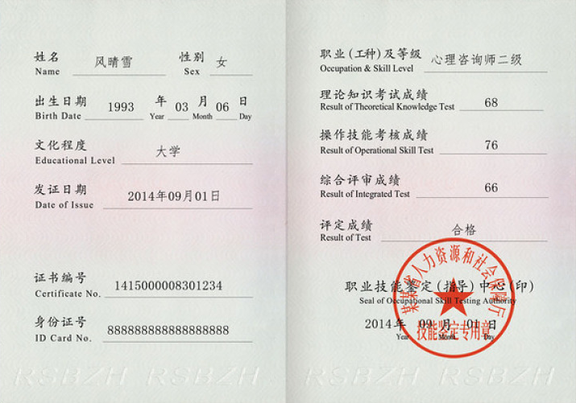
（存放：取得的专业技术资格证书及职业资格证书，扫描要求：彩色、建议分辨率72-110DPI，以清晰为准。）

5.职业资格证书扫描件（选聘条件有要求的，须附）

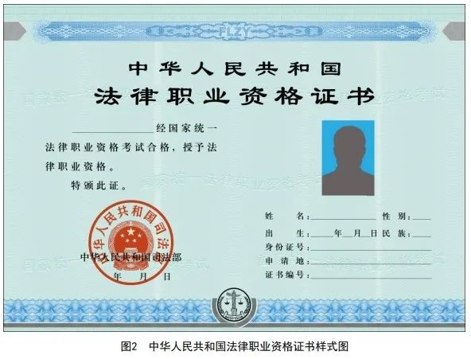

（存放：取得的专业技术资格证书及职业资格证书，扫描要求：彩色、建议分辨率72-110DPI，以清晰为准。）

6.重要获奖证书扫描件


（存放：取得的各类荣誉证书，扫描要求：彩色、建议分辨率72-110DPI，以清晰为准。）

